IES CATEDRÁTICO PULIDO RUBIO DEPARTAMENTO DE DIBUJO
CURSO 2011/12

TANGENCIAS Y ENLACES

- CONDICIONES DE TANGENCIA:
1º- Entre dos circunferencias (tangencias puras):
  - Las circunferencias tienen un punto en común (T)
  - Los centros y punto de tangencia están alineados.

2º- Entre recta y circunferencia (tangencias impuras):
  - La recta y la circunferencia tienen un punto en común (T)
  - El radio de la circunferencia es perpendicular a la recta en el punto de tangencia (T)

- CASOS DE TANGENCIAS.

1º.- TRAZADOS FUNDAMENTALE:

RECTA TANGENTE a una CIRCUNFERENCIA.

1) Paralela a una dirección dada. | 2) Por un punto P exterior. | 3) Por un punto P de ella
DATOS  d | DATOS  P + | DATOS
PROCEDIMIENTO  Segunda propiedad tangencia. | PROCEDIMIENTO  Arco capaz de 90º | PROCEDIMIENTO  Segunda propiedad tangencia
Nº SOLUCIONES  Dos rectas tangentes | Nº SOLUCIONES  Dos rectas tangentes | Nº SOLUCIONES  Una recta tangente
RESOLUCIÓN  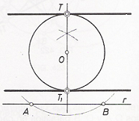 | RESOLUCIÓN  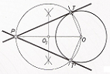 | RESOLUCIÓN  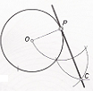

Rectas tangentes a dos circunferencias

DATOS
1) Circunferencias exteriores |  | 2) circunferencias secantes. |  | 3) circunferencias tangentes | 4) circunferencias interiores
PROCEDIMIENTO
- dilatación o contracción de la circunferencia de mayor radio mediante la suma o diferencia del radio de la pequeña. (se reduce problema a un punto y a una circunferencia
- Arco capaz de 90º.
Nº DE SOLUCIONES
4 Rectas tangentes:  - 2 interiores  - 2 exteriores | 2 R. exteriores |  | 3 Rectas exteriores |  |  | NINGUNA
RESOLUCIÓN
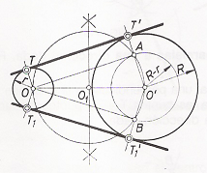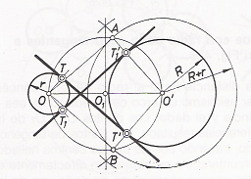

RECTA TANGENTE A UN ARCO DE CIRCUNFERENCIA

DATOS y RESOLUCIÓN
1) Por un punto del arco  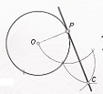 | 2) Por un punto exterior al arco  p+  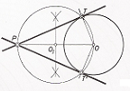 | 3) Por un punto del arco cuyo  centro desconocemos  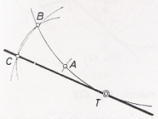

2º.- TANGENCIAS PURAS Y ENLACES

- CIRCUNFERENCIA TANGENTE CONOCIDO SU RADIO a una dada por un PUNTO P DE ELLA.

- DATOS: _____r  P  - SOLUCIONES:  2 Circunferencias  - PROCEDIMIENTO:  Lugares geométricos | 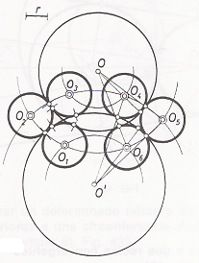

- CIRCUNFERENCIA TANGENTE A OTRA DADA QUE PASE POR DOS PUNTOS P (pertenece a la circunferencia) y Q (exterior o interior a la circunf.)

- DATOS:  Q+  P  - SOLUCIONES:  1 Circunferencia  - PROCEDIMIENTO:  Lugares geométricos | 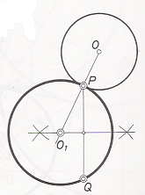

- CIRCUNFERENCIAS TANGENTES A DOS DADAS CONOCIDO EL RADIO.

- DATOS: _____r  - SOLUCIONES:  Máximo 4 circunferencias  - PROCEDIMIENTO:  Lugares geométricos  (circunferencias concéntricas) | 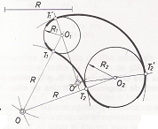

3º.- TANGENCIAS IMPURAS Y ENLACES

- CIRCUNFERENCIAS TANGENTES A DOS Y TRES RECTAS QUE SE CORTAN.

1.1. DOS RECTAS PERPENDICULARES  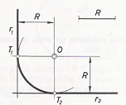  1.2. DOS RECTAS OBLICUAS  a) dado un punto tangencia b) dado el radio  a. 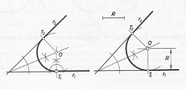b.  1.3. DOS RECTAS PARALELAS ENLAZADAS POR DOS ARCOS DEL MISMO RADIO  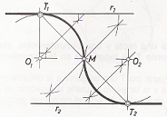 | 1.3. TRES RECTAS, DOS PARALELAS Y UNA TERCERA OBLICUA. (2 CIRCUN., L.G.)  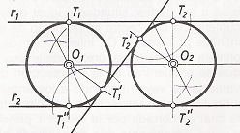  1.4. TRES RECTAS OBLICUAS. (4 CIRCUNF., L.G.)  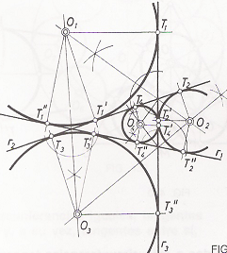

- CIRCUNFERENCIAS TANGENTES A UNA RECTA Y UNA CIRCUNFERENCIA .

2.1. CONOCIDO EL RADIO.  (2 Sol., L.G.) (Enlace)  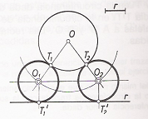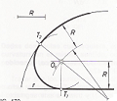 | 2.2. DADO EL PUNTO DE TANGENCIA EN LA RECTA O EN LA CIRCUNFERENCIA.  (Enlaces)  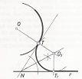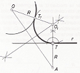

ENLACES DE UNA SUCESIÓN ORDENADA DE PUNTOS POR ARCOS DE CIRCUNFERENCIA

- DATOS:  A+  +B  C+  + D | - PROCEDIMIENTO:  LUGARES GEOMÉTRICO Y SEGUNDA CONDICIÓN DE TANGENCIA ENTRE CIRCUNFERENCIAS
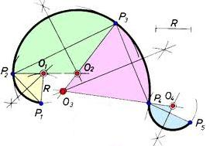

CURVAS TÉCNICAS: ÓVALOS, ÓVOIDES Y ESPIRALES

1º. CONSTRUCCIÓN DE ÓVALO:
a) Dado el eje mayor. b) Dados los dos ejes.

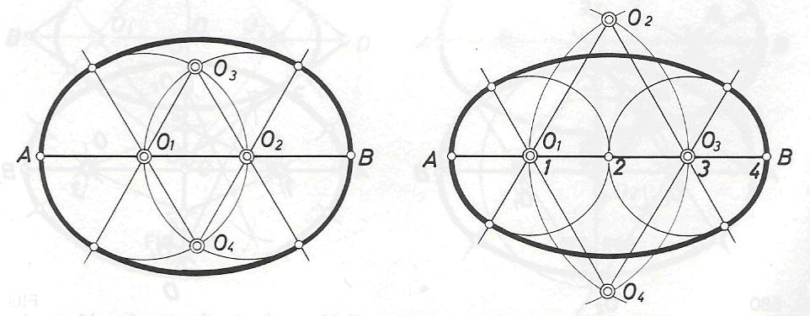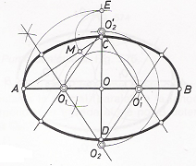
2º. CONSTRUCCIÓN DE OVOIDES: 3º. ESPIRALES:
